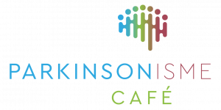
Z. O. Drenthe

Wij nodigen u uit voor de bijeenkomst van het Parkinsoncafe op:

Vrijdag 21 november 2025

We gaan het jaar gezellig afsluiten met muziekensemble:

VanAllusWat

VanAllusWat is een muziekensemble bestaande uit Gerard Broere, gitaar/zang, Willie Prummel, accordeon/zang en Rita Post percussie/zang.
Ze spelen een mix van herkenbare klassiekers en eigentijdse nummers, aangevuld met originele liedjes en luchtige sketches.
Plezier en gezelligheid staat deze middag centraal

Wanneer: De bijeenkomst is vrijdag 21 november 2025
Van 13.45 – 15.30 uur (inloop vanaf 13.30 uur)

Waar: U bent welkom in het restaurant van zorginstelling de Schans te Emmen
Te bereiken via de hoofdingang, Laan van het Kwekebos 118
Volg de afslag naar de Schans.
(Vanaf de rotonde, voorbij de oranje brievenbus, 1e weg rechts)

Kosten: Toegang is gratis. Koffie en Thee worden u aangeboden door zorggroep
Tangenborgh.

Voor wie: Mensen met Parkinson, Parkinsonisme, partners, mantelzorgers en andere
belangstellenden

Het Parkinson Café wordt ondersteund door de Parkinson Vereniging

